Datum | Menü I | Menü II | Abendbeilage
Montag  18.03.2017 | Frohe Ostern (siehe Extraplan) |  | Parmaschinken mit Melone
Dienstag  19.03.2017 | Selbstgemachte Pizza „Mista“  Panna Cotta | Spinat-Lasagne  Panna Cotta | Frittierte Blumenkohlröschen
Mittwoch  20.03.2017 | Ossobucco mit Bratkartoffeln  Tartufo | Salat Capricciossa*  Tartufo | Bruschetta
Donnerstag  21.03.2017 | Bauerntopf italienischer Art  Erdbeerquark mit Ameretti | Pasta mit Tomatensauce und Zucchinisalat*  Erdbeerquark mit Ameretti | Antipasti
Freitag  22.03.2017 | Risotto mit Meeresfrüchten und Blattsalat  Zabaglione | Gnocchi mit Rucola-Pesto*  Zabaglione | Ananas-Marsala-Cremespeise
Samstag  23.03.2017 | Italienische Hähnchenpfanne  Spaghetti Eis | Grüne Bandnudeln im italienischen Frühling* | Tomatensalat mit Mozzarella
Sonntag  24.03.2017 | Saltimbocca alla Romana in Weinsauce mit Rosmarinkartoffeln  Cannoli mit Birnen | Mariniertes Gemüse*  Cannoli mit Birnen | Italienische Schinken-Hack-Röllchen
Menü
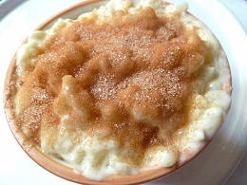
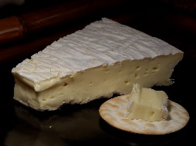
*Schonkost Ihre Ansprechpartnerin: Frau Zilic Pavlovic 633 Buon Appetito
Italienische Woche

